Projekthandbuch
standard projekthandbuch
001

Version 0.1
Projektleiter/in: Burak Koc
Datum: 23.06.25

Inhalt

1 Projektpläne 5
1.1 Projektauftrag 5
1.2 Projektzieleplan 6
1.3 Beschreibung Vorprojekt- und Nachprojektphase 7
1.4 Projektumwelt-Analyse 8
1.5 Beziehungen zu anderen Projekten und Zusammenhang mit den
Unternehmenszielen (sachlicher Kontext) 9
1.6 Projektorganigramm 10
1.7 Betrachtungsobjekteplan 11
1.8 Projektstrukturplan 12
1.9 Arbeitspaket-Spezifikationen 13
1.10 Projektfunktionendiagramm 14
1.11 Projektmeilensteinplan 15
1.12 Projektbalkenplan 16
1.13 Projektpersonaleinsatzplan 17
1.14 Projektkostenplan 18
1.15 Projektkommunikationsstrukturen 19
1.16 Projekt-„Spielregeln“ 20
1.17 Projektrisikoanalyse 21
1.18 Projektdokumentation 22
2 Projektstart 23
2.1 Protokolle – Projektstart 23
3 Projektkoordination 24
3.1 Abnahme Arbeitspakete 24
3.2 Protokolle – Projektkoordination 24
4 Projektcontrolling 25
4.1 Aktueller Projektfortschrittsbericht 25
4.2 Weitere Projektfortschrittsberichte 26
4.3 Protokolle – Projektcontrolling 26
5 Projektabschluss 27
5.1 Projektabschlussbericht 27
5.2 Protokolle – Projektabschluss 28

Änderungsverzeichnis

Versions-  nummer | Datum | Änderung | Ersteller

Ansprechpartner

Name | Organisations-  einheit | Rolle im Projekt | Telefon  (Büro, Mobil, Privat, …) | e-mail

Projektpläne

Projektauftrag

standard projekthandbuch  001 | PROJEKT-  AUFTRAG
Projektstartereignis:  - Entscheidung zur Diplomarbeit durch Team  - Tehmenfindung „Immersives Lernen mit spatial.io“ |  | Projektstarttermin:  - 09.09.2025
Inhaltliches Projektendereignis:  Formales Projektendereignis: |  | Projektendtermine:  - 07.04.2026
Projektziele:  - Entwicklung eines Prototyps für eine immersive Lernumgebung auf spatial.io  - Integration von Lerninhalten (Test, Quiz, Interaktionen)  - Dokumentation und Evaluierung der Lernplattform |  | Nicht-Projektziele:  - Entwicklung einer vollständigen Bildungsplattform  - Deep-Dive in pädagogische Didaktik  - Kommerzielle Veröffentlichung
Hauptaufgaben (Projektphasen):  - Recherche & Planung  - Modellierung der Lernumgebung (3D-Modelle)  - Umsetzung des Prototyps auf spatial.io  - Einbau von Lerninhalten (Fragen, Navigation, Feedback Quiz in Unity)  - Testdurchlauf und Evaluation  - Dokumentation |  | Projektressourcen und –kosten*:
 |  |  | Ressourcen-/Kostenart | Mengen-einheit |  | Kosten (in Euro)
ProjektauftraggeberIn:  - Hoffmann Peter (FH Dornbirn) |  | ProjektleiterIn:  - Kaufmann Diethard
Projektteam:
- Burak Koc
- Noah Simmer
- Gideon Rüscher

Vorname Nachname, (ProjektauftraggeberIn) Vorname Nachname, (ProjektleiterIn)

* Kategorien für das Budget des gesamten Projektes möglich:
Kategorie A: bis 0,3 Mio €
Kategorie B: bis 1 Mio €
Kategorie C: bis 10 Mio €
Kategorie D: über 10 Mio €

Projektzieleplan

standard projekthandbuch  001 |  | PROJEKTZIELE-  PLAN
Zielart | Projektziele
Ziele:  - Hauptziele  - Zusatzziele | - Entwicklung eines Prototyps einer immersiven Lernumgebung mit spatial.io & Unity  - Integration von Lerninhalten (Videos, PDFs, 3D-Objekte, Quiz/Test-Interaktionen).  - Erstellung einer dokumentierten, erweiterbaren Plattformbasis (Installations- und Nutzungsguide).  - Entwicklung eines „Wer wird Millionär“-ähnlichen Quiz-Formats in Unity.  - Implementierung von Avatar-Interaktionen (z. B. Meeting-Point, Voice/Chat-Features).  - Einbau von individuellen Lernräumen (z. B. für Einzelarbeit / Tutorium).  - Performance-Optimierung (Ladezeiten, FPS, einfache Usability).
Nicht-Ziele | - Keine Entwicklung einer vollständigen Bildungsplattform (z. B. Moodle/Teams-Konkurrenz).  - Kein tiefer pädagogischer Theoriefokus (kein Didaktik-Masterarbeit-Level).  - Keine kommerzielle Veröffentlichung oder Vermarktung.

Projektumwelt-Analyse

standard projekthandbuch  001 | PROJEKTUMWELTEN-  GRAPHIK
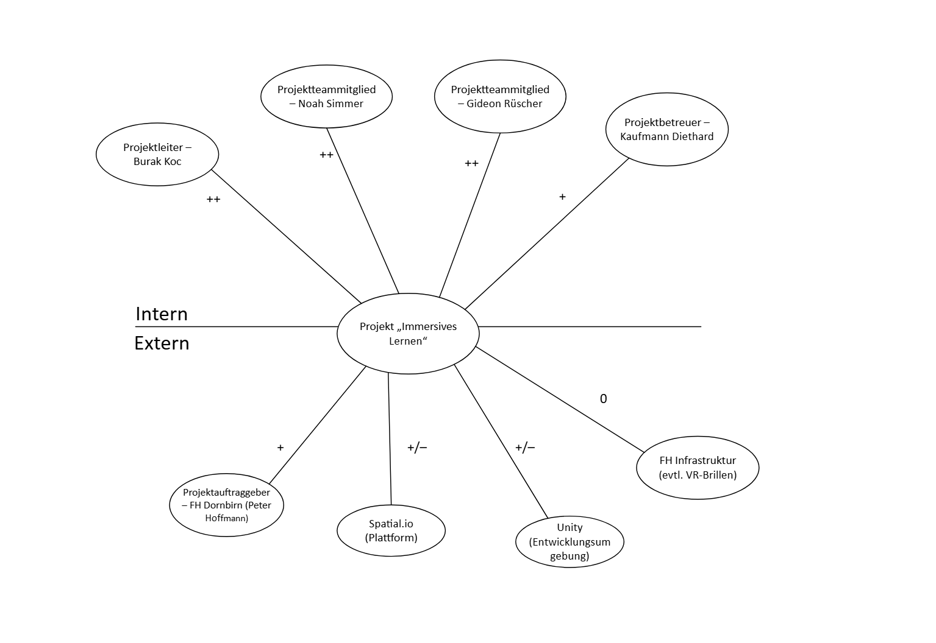

standard projekthandbuch  001 |  | PROJEKTUMWELTEN-  BEZIEHUNGEN
Umwelten | Beziehung  (Potential/Konflikt) |  | Maßnahmen |  | Wer / Wann  PSP Code
Projektteam (intern) | ++ großes Engagement, aber Risiko von Zeitproblemen durch Schule |  | Klare Aufgabenverteilung, regelmäßige Abstimmungen (Meetings, Kanban-Board) |  | Projektmanagement (1.1)
Projektbetreuer (Kaufmann) | + Unterstützung & Feedback, aber Risiko: viele Projekte gleichzeitig |  | Frühzeitig Feedback einholen, offene Punkte sofort klären |  | Projektmanagement (1.1)
Projektauftraggeber (FH Dornbirn) | + stellt Zielvorgaben, Risiko: unterschiedliche Erwartungshaltung |  | Ziele klar dokumentieren, Zwischenergebnisse präsentieren |  | Planung (1.2)
Unity (Entwicklungsumgebung) | + mächtiges Tool, aber Konflikt: Bugs/Updates könnten Entwicklung stören |  | Stabile Version nutzen, regelmäßige Backups, frühzeitig Testen |  | Umsetzung (1.3)
Spatial.io (Plattform) | + immersive Möglichkeiten, Konflikt: Limitierungen (z. B. Useranzahl, Funktionen) |  | Alternative Szenarien planen (z. B. kleinere Räume), nur notwendige Features einbauen |  | Umsetzung (1.3)
FH Infrastruktur (PCs, evtl. VR-Brillen) | 0 neutral, kann aber Engpässe geben |  | Reservierung im Vorfeld, notfalls private Hardware einsetzen |  | Planung & Umsetzung (1.2/1.3)

Projektorganigramm

standard projekthandbuch  001 |  | PROJEKT-  ORGANISATION
Projektrolle | Aufgabenbereiche/Skills |  | Name
ProjektauftraggeberIn | Vorgaben, Abnahme, Feedback |  | Peter Hoffmann (FH Dornbirn)
ProjektleiterIn | Koordination, Zeitplan, Kommunikation mit Auftraggeber & Betreuer |  | Kaufmann Diethard
Projektteam-  mitglieder | Dokumentation, Technisches Konzept, Didaktik-Konzept, Inhalte & Testauswertung |  | Burak Koc, Noah Simma, Gideon Rüscher

Projektstrukturplan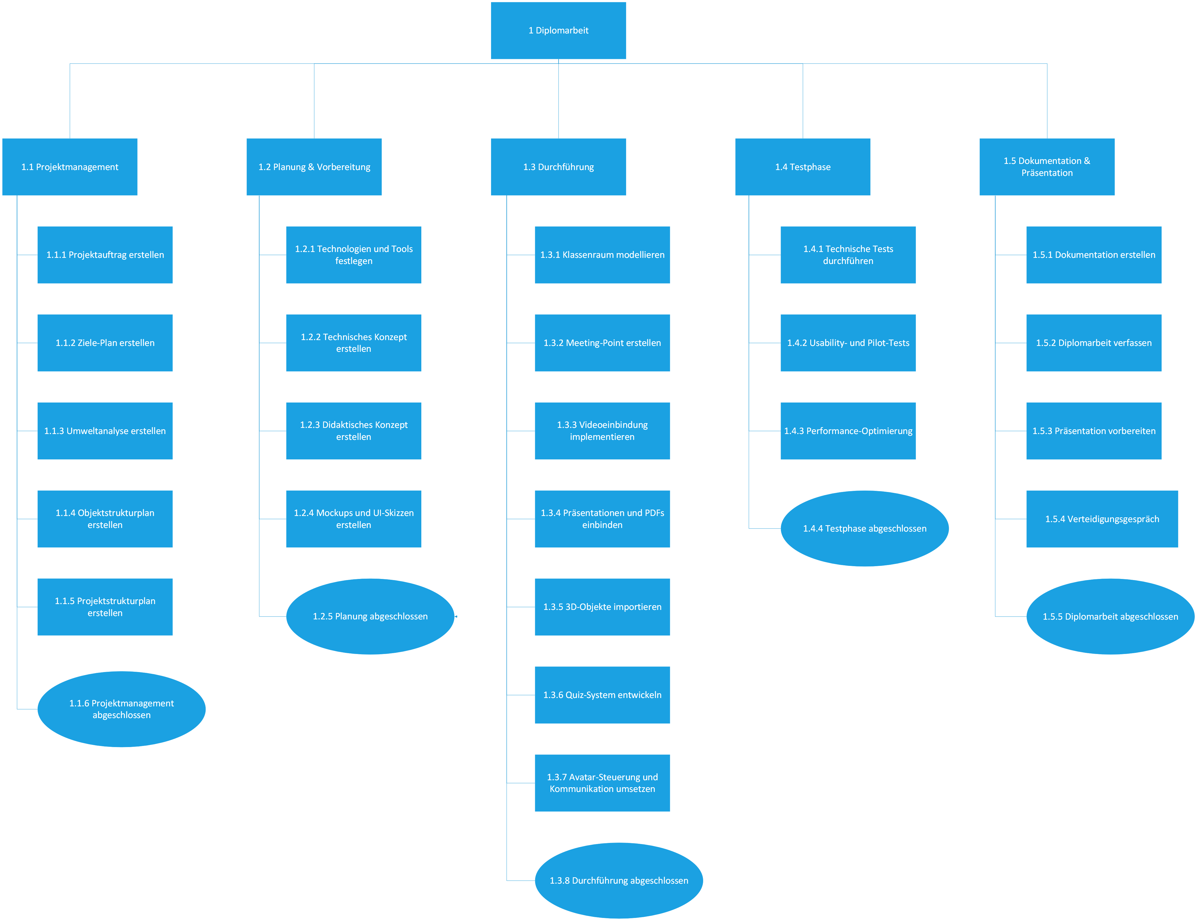
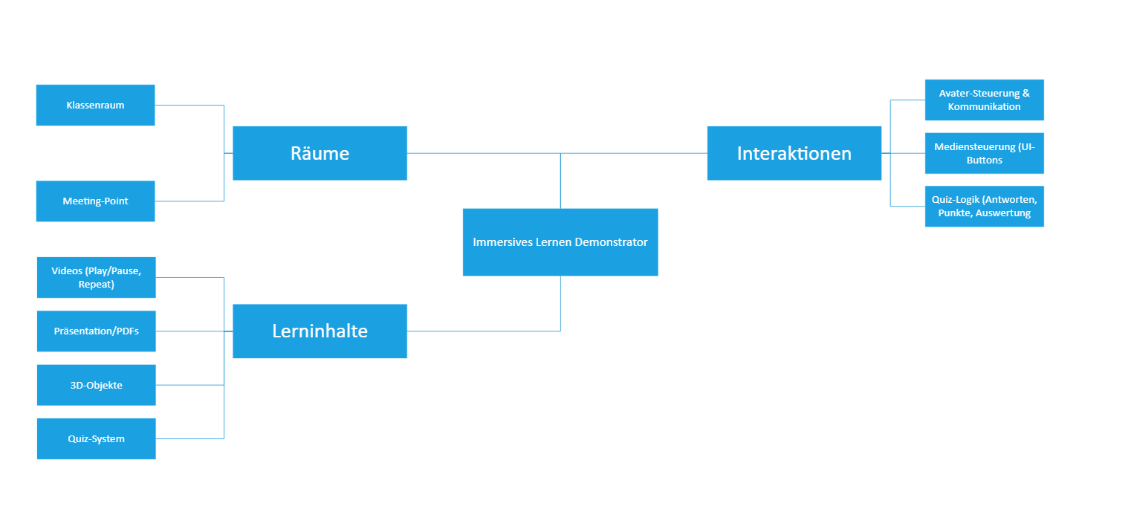

Projektfunktionendiagramm

standard projekthandbuch  001 |  | PROJEKT-  FUNKTIONEN-  DIAGRAMM
PSP-Code | Rollen und Umwelten  AP-Bezeichnung |  | FH Dornbirn | Peter Hoffmann (FH) | Burak Koc | Noah Simma | Gideon Rüscher | Kaufmann Diethard
1.1 | Projektmanagement
1.1.1 | Projektauftrag erstellen |  | I | I | D | M | M | I
1.1.2 | Ziele-Plan erstellen |  | I | I | D | M | M | I
1.1.3 | Umweltanalyse erstellen |  | I | I | D | M | M | I
1.1.4
1.1.5
1.1.6
1.1.7
1.2 | Phase 2
1.2.2 | Technisches Konzept erstellen |  | I | I | D | M | M | I
1.2.3 | Didaktisches Konzept erstellen |  | I | I | D | M | M | I
1.3 | Phase 3
1.3.1 | Klassenraum modellieren |  | I | I | D | M | M | I
1.3.2 | Meeting-Point erstellen |  | I | I | M | M | D | I
1.3.3 | Videoeinbindung implementieren |  | I | I | M | D | M | I
1.3.4 | Quiz-System entwickeln |  | I | I | D | M | M | I
1.4 | Phase 4 |  | I | I
1.4.1 | Usability-/Pilot-Tests |  | I | I | D | M | M | I
1.5 | Phase 5 |  | i | i
1.5.1 | Diplomarbeit Abschluss |  | I | I | D | M | M | I
1.5.3 | Präsentation vorbereiten |  | I | I | D | M | M | I

Funktionen
D …….Durchführungsverantwortung
M …….Mitarbeit
I ……..bekommt Information

1.2.2

Technisches Konzept erstellen

Das technische Konzept beschreibt die gesamte Architektur des immersiven Lernsystems in Unity (2022.3 LTS URP + SCTK). Es legt fest, wie die Module (Klassenraum, Meeting-Point, Quiz, Video-Integration) technisch zusammenarbeiten, welche Prefabs, Szenen und Schnittstellen verwendet werden und wie Performance-Ziele (60 FPS, ≤ 60 Batches) erreicht werden.

KW | Zeitraum | Ziele | Burak | Noah | Gideon | Zusammenarbeit
KW40 | 05.–11.10. | Projektbasis, Scene-Skeleton | Unity-Projekt, URP+SCTK prüfen, Scene „Classroom_SCTK“ anlegen, Spawn+Seats-Prefabs (ERLEDIGT) | Konzept Media-Screen, prüfen ob Video in PC & WebGL läuft  (ERLEDIGT) | Konzept Meeting-Point, Position planen  (ERLEDIGT) | Raumlayout gemeinsam abstimmen
KW41 | 12.–18.10. | Seats, Lighting, Grundobjekte | Seats + Collider + Sitzlogik  (ERLEDIGT) | Media-Screen-UI vorbereiten  (ERLEDIGT) | Meeting-Zone Prefab + Trigger  (ERLEDIGT) | Lighting/Collider mit GPT verfeinern
KW42 | 19.–25.10. | Performance Pass 1 | Occlusion, LOD, Static Flags  (ERLEDIGT) | Material-basierte Bildanzeige testen | Info-Panel + Interactables (Teleportation) | Performance-Check mit GPT
KW43 | 26.10.–01.11. | Quiz (Spatial Toolkit) v1 | Diversified Quiz Setup → Nutzung der nativen SCTK-Quizmodule, UI-Anpassung, Scoring  (ERLEDIGT) | Video-Player PC/WebGL  (ERLEDIGT) | Meeting-Zone Feinschliff (Design und funktion)  (teilweise erledigt) | GPT hilft bei SCTK-Quizlogik
KW44 | 02.–08.11. | Teacher-Panel v1 | Teacher-Panel + Events (Start/Stop/Reset Quiz, Rauminteraktionen)  (ERLEDIGT) | Media-UI finalisieren des Beamers  (ERLEDIGT)  Randinfo: Es gibt probleme mit Spatial | Info-Panel finalisieren  (ERLEDIGT) | GPT unterstützt Panel-Events & UI-Design
KW45 | 09.–15.11. | Save-System / Export | Spatial Data Store nutzen (statt CSV/IO), Ergebnis-Export als Copy-Format  (ERLEDIGT) | Media-Stabilisierung  Randinfo: Es gibt probleme mit Spatial | Meeting-Point Finalpass  (teilweise erledigt) | GPT prüft DataStore-Implementierung
KW46 | 16.–22.11. | Performance Pass 2 | Lightmaps finalisieren, Profiling  (ERLEDIGT) | WebGL-Build-Test und hinzufügen des Beamers  (ERLEDIGT) | Meeting-Zone testen  (teilweise erledigt) | Performance-Checkliste von GPT
KW47 | 23.–29.11. | Final Integration & Tests | PC + WebGL Build + Spatial Sandbox Upload  (ERLEDIGT) | Media-Regression-Tests  (ERLEDIGT) | Meeting Tests  (teilweise erledigt) | Testplan & Bugfixing mit GPT
KW48 | 30.11. | Abschluss v1.0.0 | Anwenderdoku, Screenshots  (ERLEDIGT) | Screenshots + Media-Doku  (teilweise erledigt) | Screenshots + Meeting-Doku | GPT prüft DoD & Doku-Struktur

1.2.2.1

Technisches Konzept Testphase
Hier haben wir die Testphase und Fertigstellung nicht Erledigter Aufgaben. Probleme, die aufgetreten sind, werden hier bearbeitet und verbessert. Hinzukommen noch ein oder zwei zusätzliche Implementierung,

KW | Zeitraum | Ziele / Fokus | Burak | Noah | Gideon | Zusammenarbeit
KW49 | 01.–07.12. | Redesign der Szene und visuelle Verbesserungen | Teacher-Panel Oberfläche nachbessern, Probleme beheben | Überarbeitung des kompletten Raumdesigns (Lighting, Materialien, Struktur) | Anpassung des FH-Gebäudes bzw. Klassenraums, Positionen im Raum überarbeiten | Gemeinsame Anpassung und Test im FH-Gebäude, Raumstruktur vor Ort abstimmen
KW50 | 08.–14.12. | Erweiterungen und neue Funktionen | Panel-Events testen und stabilisieren, Performance prüfen | Avatar-Wechselfunktion entwickeln, Material-basierte Bilderwechsel-Lösung (Slideshow-Ersatz) umsetzen | Sitzpositionen, Interaktionspunkte und Teleportbereiche verbessern | Gemeinsames Testen der Avatare und Bilderwechsel-Funktion
KW51 | 15.12. | Finale Tests, Performance und Abschluss | Finales Testing des Teacher-Panels, Performanceprofiling, Vorbereitung auf Release Candidate | Optimierung der Raumperformance (LOD, Bake), Web-Deploy testen, Dokumentation der neuen Funktionen | Finalisierung der Raumperformance und Lighting, erneute Bake durchführen | Gemeinsamer Endtest (PC und Web), Screenshots und Fehlerliste abschließen

1.2.3

Didaktisches Konzept erstellen

Das didaktische Konzept definiert den pädagogischen Aufbau und die Interaktionslogik des virtuellen Lernraums. Es beschreibt, wie Lerninhalte (Slides, Quizfragen, Videos) integriert werden, um aktives Lernen, Feedback und Motivation zu fördern. Enthält Lernziele pro Modul, Nutzerführung und Feedback-Mechanismen.

Projektmeilensteinplan

standard projekthandbuch  001 |  | PROJEKT-  MEILENSTEINPLAN
PSP-Code | Meilenstein |  | Aktuelle  Plantermine | Ist  Termine
1.1.1 | Projektstart |  | 09.09.2025 | 09.09.2025
1.1.6 | Projektmanagement abgeschlossen |  | 15.09.2025 | 15.09.2025
1.2.5 | Planung abgeschlossen (Konzepte & Mockups) |  | 30.09.2025 | 30.09.2025
1.3.8 | Durchführung abgeschlossen |  | 30.11.2025 | 30.11.2025
1.4.4 | Testphase abgeschlossen |  | 15.12.2025 | 15.12.2025
1.5.5 | Diplomarbeit abgeschlossen |  | 07.04.2026

*Termine chronologisch nach Planterminen reihen!

Projektbalkenplan

Projektrisikoanalyse

 |  | PROJEKT-RISIKOANALYSE
PSP-  Code | Arbeispaket-  bezeichnung | Risiko-  beschreibung,  Ursache | Priorität | Risiko-  kosten | Eintritts-  wahrschein-lichkeit | Risiko-  wert | Ver-  zögerung | Präventive und  korrektive Maßnahmen | Risiko-  minimierungs-  kosten
(Code) | (Text) | (Text) | (Auswahl) | (Euro) | (Prozent) | (Euro) | (Wochen) | (Text) | (Euro)
Summe Projekt

Projektdokumentation

Bereich | Beschreibung
Ablage
Zugriffs-berechtigung
Namenskonvention
Spielregeln

Projektstart

Protokolle – Projektstart

Projektstart-Workshop

Follow-up-Workshop

Projektauftraggeber-Sitzung

Projektkoordination

Abnahme Arbeitspakete
standard projekthandbuch  001 |  | ABNAHME  ARBEITSPAKETE
PSP-Code | Arbeitspaket |  | AP-Verantw. | Datum | Abnahme durch | Unterschrift

Protokolle – Projektkoordination

Projektcontrolling

Aktueller Projektfortschrittsbericht
standard projekthandbuch  001 | PROJEKT-FORTSCHRITTSBERICHT  per ........
    Projektkrise  Projekt in Schwierigkeiten  Projekt planmäßig |  | - Gesamtstatus
2) Status Ziele |  |  | Maßnahmen:
3) Status Leistungsfortschritt |  |  | Maßnahmen:
4) Status Termine |  |  | Maßnahmen:
5) Status Ressourcen/Kosten |  |  | Maßnahmen:
6) Status Kontext |  |  | Maßnahmen:
7) Status Organisation/Kultur |  |  | Maßnahmen:

Weitere Projektfortschrittsberichte

Protokolle – Projektcontrolling

Projektcontrolling-Sitzungen

Projektauftraggeber-Sitzungen

Projektabschluss

Projektabschlussbericht

standard projekthandbuch  001 |  | PROJEKT-  ABSCHLUSSBERICHT
- Gesamteindruck |  |  | - Reflexion: Zielereichung
- Reflexion: Leistungen/Termine

- Reflexion: Ressourcen/Kosten

- Reflexion: Interne Organisation/ Umweltbeziehungen

- Leistungsbeurteilung (ProjektauftraggeberIn, ProjektleiterIn, ProjektmitarbeiterIn) |  |  | - Lessons learned (Zusammenfassende Erfahrungen und Verbesserungsvorschläge)
- Planung Nachprojektphase, Restaufgaben
 | To-Do |  |  | Zuständigkeit |  | Termin
- Projektabnahme

Vorname Nachname, (ProjektauftraggeberIn) Vorname Nachname, (ProjektleiterIn)

Protokolle – Projektabschluss

Projektabschluss-Workshop

